Installation der Clients  
mit Aufnahme in die Domäne

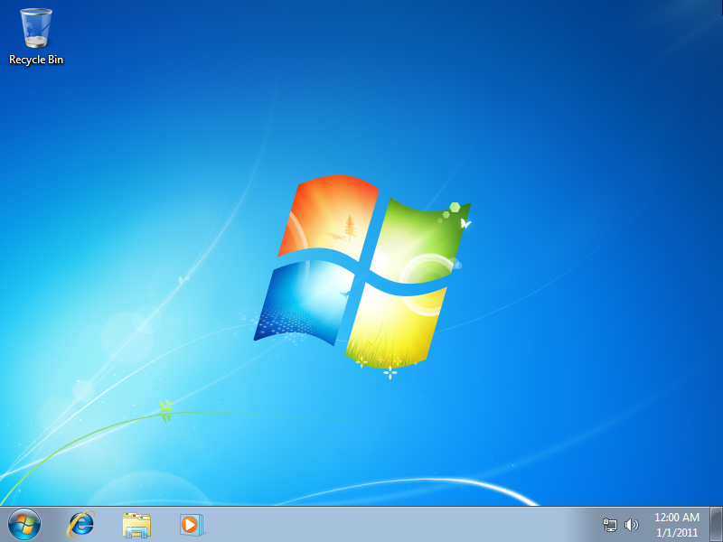

Installation eines Clients  
(für Testzwecke)

* RAM: 2GB
* Festplatte: 10GB
* Netzwerkkarte: Netzwerkbrücke

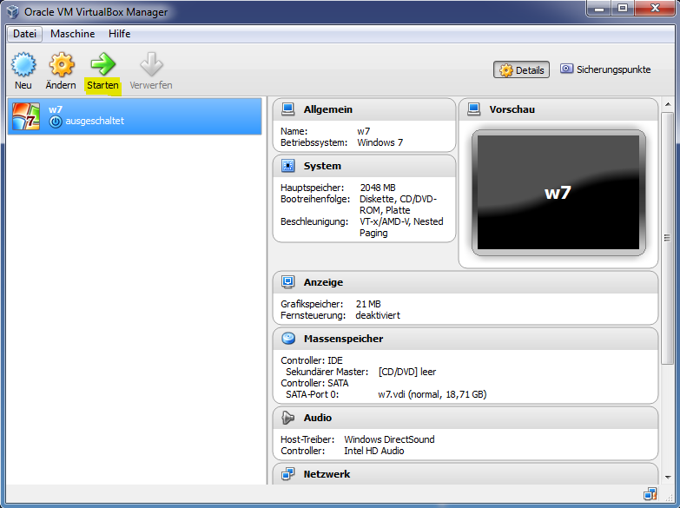

Geräte -> CD/DVD-Laufwerk -> Datei für virtuelles… (kann man eine ISO-Datei auswählen und als CD-Medium starten.

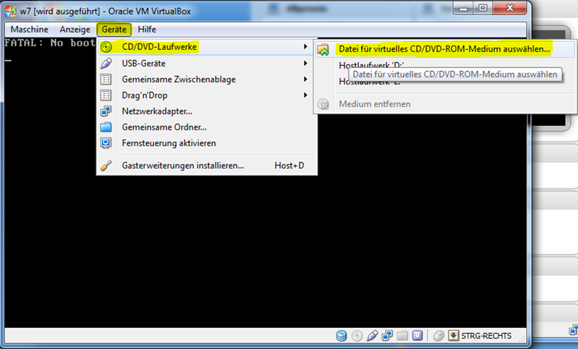

Nach dem man die ISO ausgewählt hat, sollte man die VM neustarten damit die VM die CD bootet.

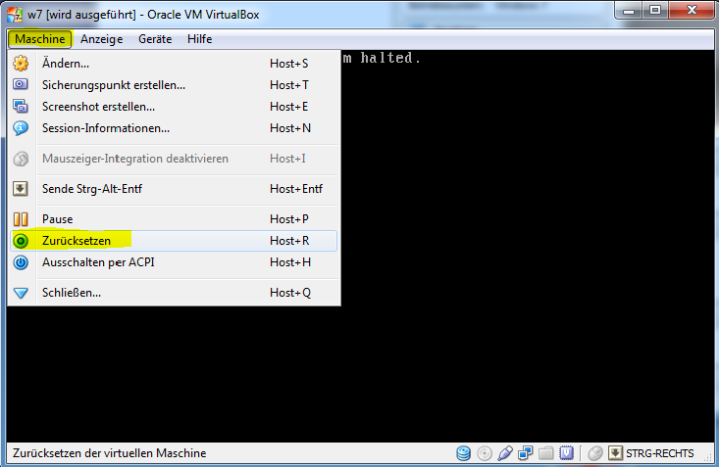

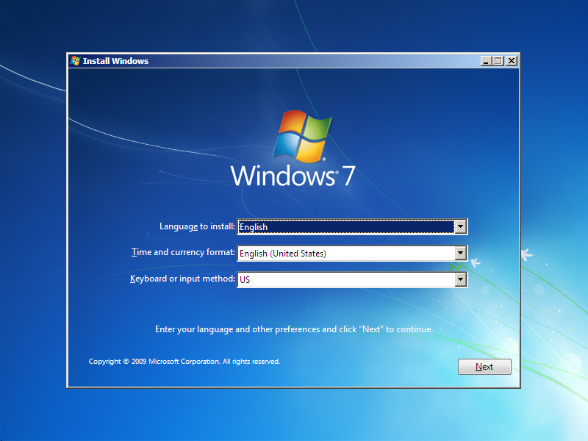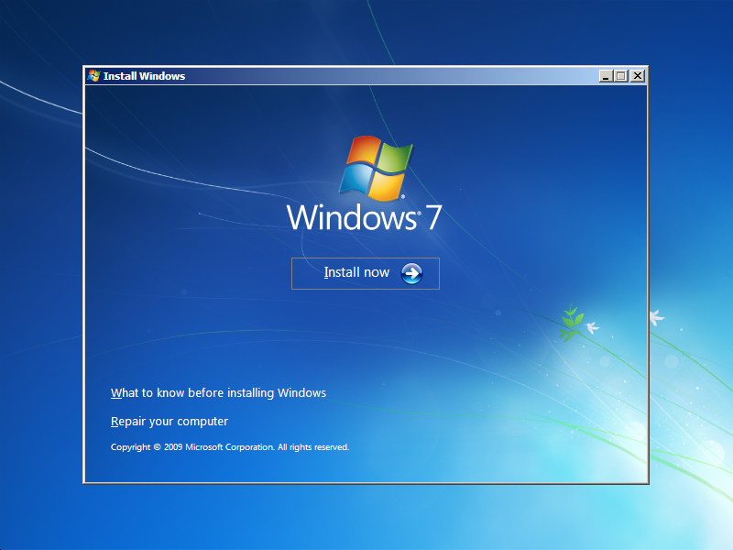

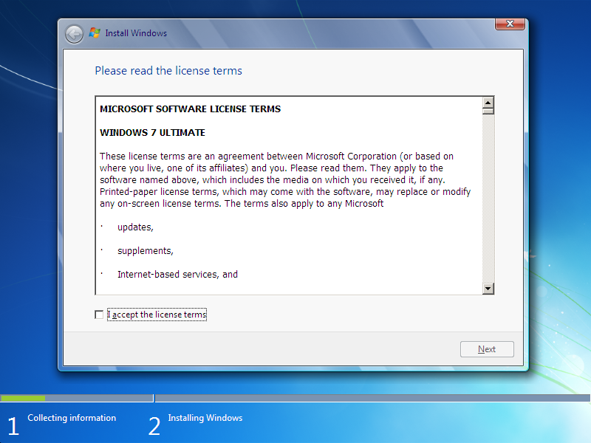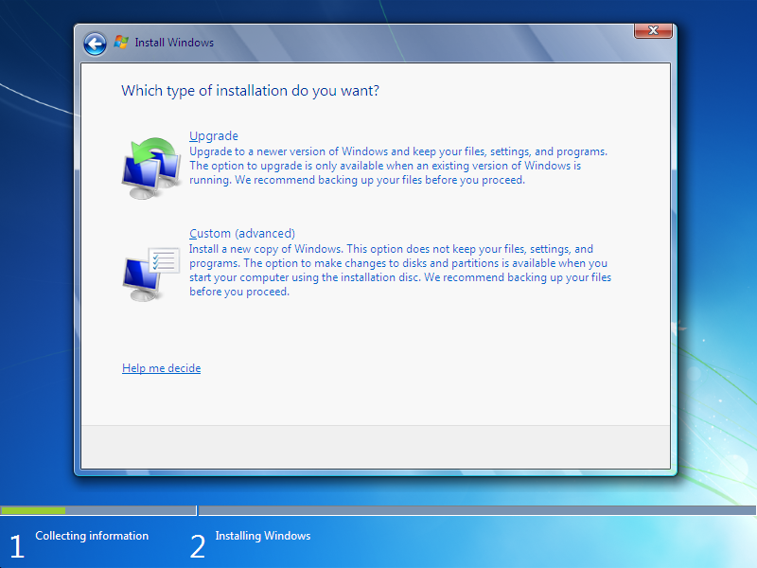

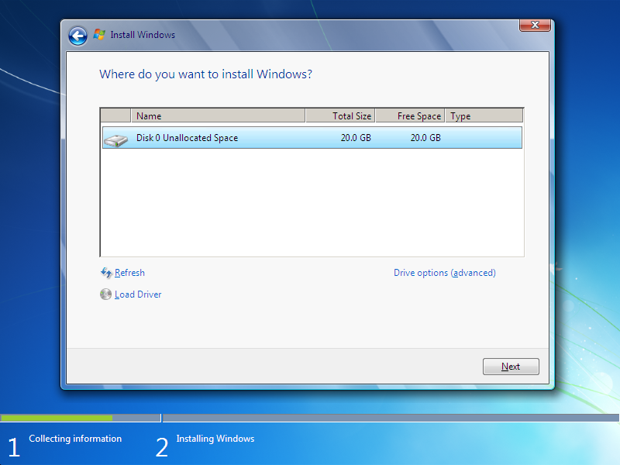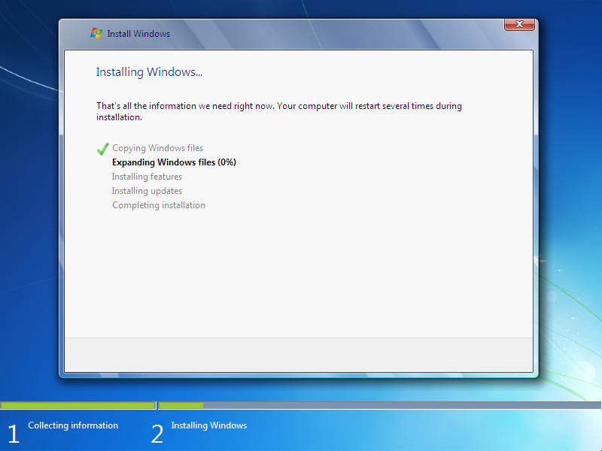

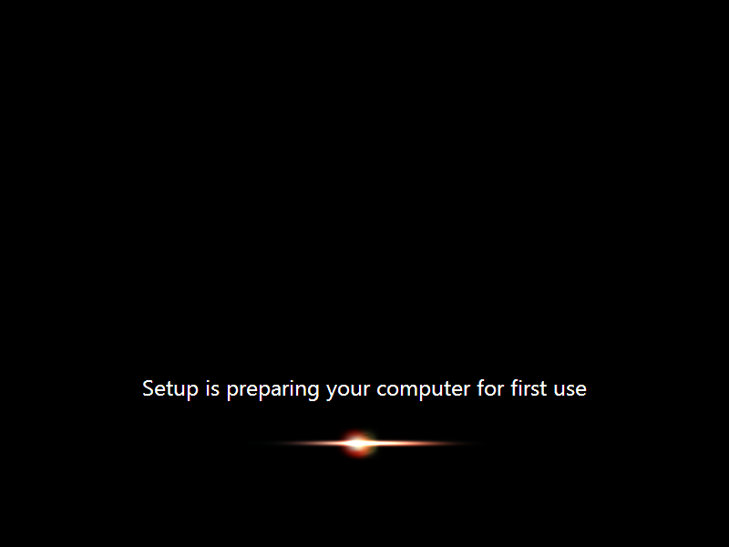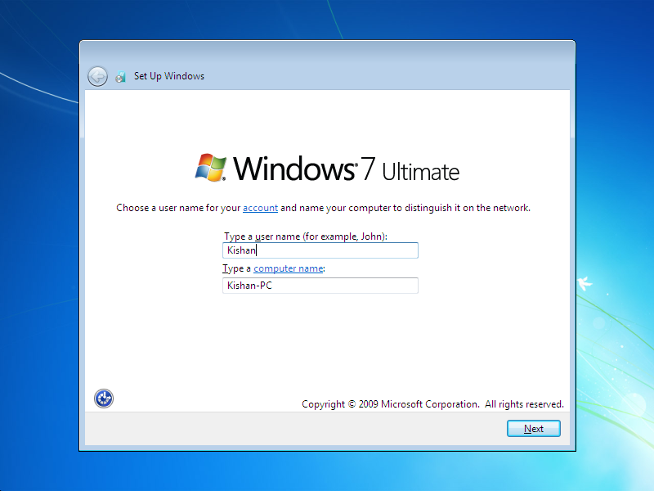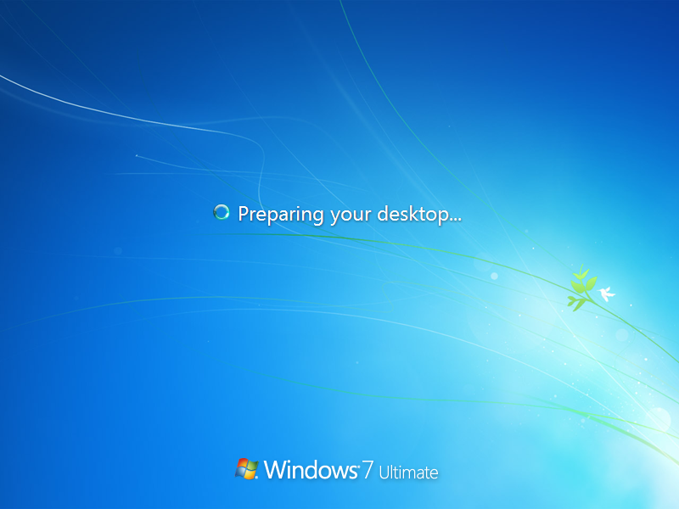

Aufnahme in die Domäne

* Start -> Rechtsklick auf Computer -> Eigenschaften

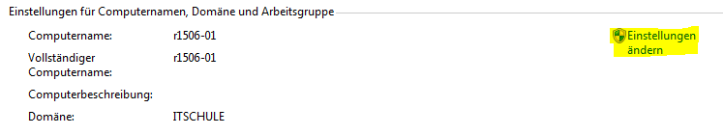

* 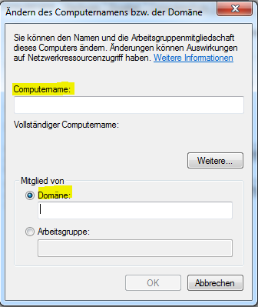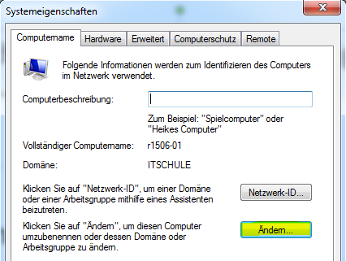Klick auf Einstellungen ändern -> Klick auf Ändern…
* Den festgelegten Domänenamen vom Server eintragen und mit Domänen-Admin bestätigen

IP-Adresse vergeben

Start -> Systemsteuerung -> Netzwerk und Internet -> Netzwerk- und Freigabecenter 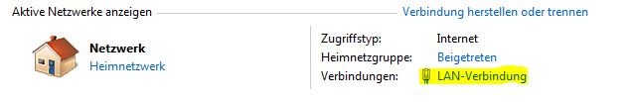

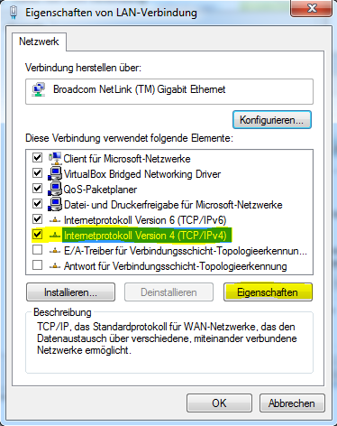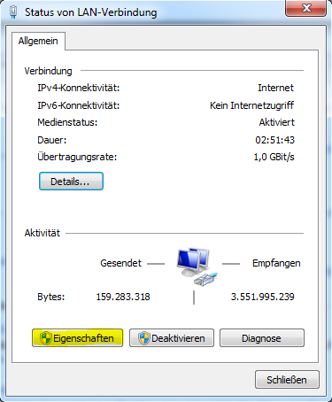 sdasd

Alle Felder mit den Daten des Servers ausfüllen

